UPISI U PRVU GODINU IZVANREDNOG PREDDIPLOMSKOG STRUČNOG STUDIJA PREDŠKOLSKI ODGOJ NA TALIJANSKOM JEZIKU, dislocirani studij u Umagu
Upisi će se oržati 9. studenoga 2016. u 12:00 sati, predavaona 31/2, drugi kat desno u Ronjgovoj 1. (pored zgrade MUP-a)
Prilikom upisa obvezno se prilažu svi izvorni dokumenti:
a) domovnica b) rodni list, c) svjedodžba o završnom ispitu, svjedodžba o maturi ili svjedodžba o završnom ispitu d) jedna fotografija (4 cm x 6 cm), e) dokaz o prethodno izvršenoj uplati troškova upisa u visini od 300,00 kn (svi studenti), f) dokaz o prethodno izvršenoj uplati troškova školarine u visini 9.000,00 kn ili prva rata (4.500,00 kn.)
TROŠKOVI UPISA
Svi kandidati koji su ostvarili pravo upisa dužni su podmiriti upisne troškove. Dokaz o prethodno izvršenoj uplati predaje se na upisima s ostalom dokumentacijom.
Troškovi upisa u visini 300,00 kn uplaćuju se na transakcijski račun Sveučilišta Jurja Dobrile u Puli, Zagrebačka 30, 52100 Pula, IBAN HR1923600001101931377, u pozivu na broj unijeti OIB studenta što je obavezan podatak, a kao svrhu doznake/opis plaćanja navesti " Trošak upisa za (ime i prezime) studenta ".
TROŠKOVI ŠKOLARINE

Uz trošak upisa, studenti su DUŽNI PLATITI i trošak školarine za studij PREDŠKOLSKI ODGOJ NA TALIJANSKOM JEZIKU dislocirani studij u Umagu u iznosu 9.000,00 kn:

- studenti koji su ostvarili pravo na upis dužni su odmah po objavljenom rasporedu za upis obavezno poslati svoje podatke (ime i prezime, OIB, adresa, uz naznaku: Fakultet za odgojne i obrazovne znanosti - studij PREDŠKOLSKI ODGOJ NA TALIJANSKOM JEZIKU, dislocirani studij u Umagu) za potrebe izdavanja računa na mail: racuni.skolarineFOOZ@unipu.hr (u slučaju obročnog plačanja potrebno je u mailu i zatražiti)

Svi potrebni podaci za uplatu bit će naznačeni na izdanom računu.
Dokaz o prethodno izvršenoj uplati donosi se na upis.

Troškovi školarine u iznosu 9.000,00kn uplaćuju se na transakcijski račun Sveučilišta Jurja Dobrile u Puli, Fakulteta za odgojne i obrazovne znanosti (studij PREDŠKOLSKI ODGOJ NA TALIJANSKOM JEZIKU dislocirani studij u Umagu), Zagrebačka 30, 52100 Pula, IBAN HR3523600001500111239, uz obavezan upis poziva na broj prema zaprimljenom računu za školarinu, a kao svrhu doznake navesti „Školarina za (ime i prezime studenta) – Fakultet za odgojne i obrazovne znanosti - PREDŠKOLSKI ODGOJ NA TALIJANSKOM JEZIKU, dislocirani studij u Umagu“.

U slučaju da poduzeće, obrt, druga fizička osoba plaća trošak upisa/školarine za studenta/icu, u svrhu doznake (opis plaćanja) OBAVEZNO TREBA NAVESTI IME I PREZIME STUDENTA/ICE za kojeg/ju se vrši uplata.

Pristupnik koji ne iskoristi pravo na upis u roku u kojem je to pravo stekao, gubi pravo upisa.
Primjer ispunjavanja uplatnice za uplatu troškova upisa (slika 1.)
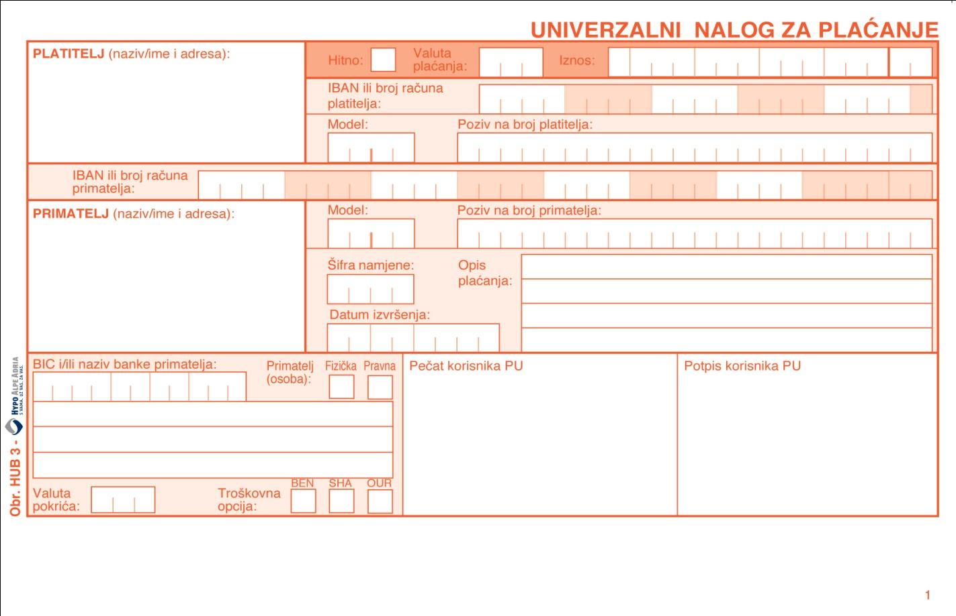
SVEUČILIŠTE JURJA DOBRILE
U PULI
ZAGREBAČKA 30
52100 PULA
Trošak upisa za
(Ime i prezime studenta)
HR00
OIB studenta koji upisuje studij

HR1923600001101931377
IME I PREZIME STUDENTA
(ili naziv OBRTA/PODUZEĆA
koji plaća trošak upisa)
ADRESA
30000
Primjer ispunjavanja uplatnice za uplatu školarine za studij Predškolski odgoj na talijanskom jeziku dislocirani studij u Umagu pri Fakultetu za odgojne i obrazovne znanosti (slika 2.)
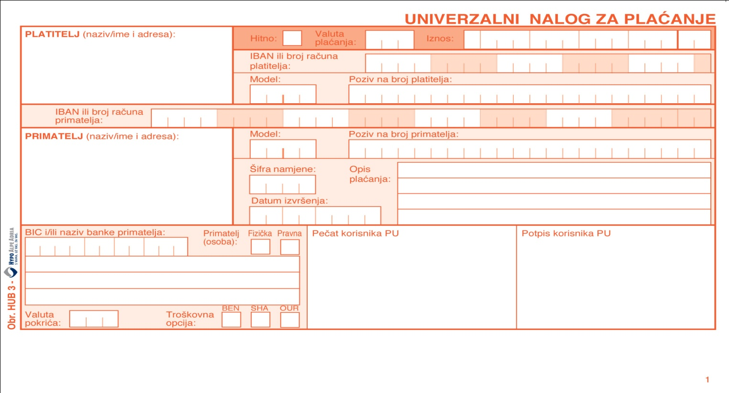
9.000,00
ŠKOLARINA ZA (IME I PREZIME STUDENTA) Fakultet za odgojne i obrazovne znanosti PREDŠKOLSKI ODGOJ NA TALIJANSKOM JEZIKU dislocirani studij Umag

HR01
Navesti poziv na broj sa računa

Sveučilište Jurja Dobrile u Puli
FAKULTET ZA ODGOJNE I OBRAZOVNE ZNANOSTI
I.M.RONJGOVA 1
52100 PULA
HR9323600001500111239
IME I PREZIME STUDENTA
(ili naziv OBRTA/PODUZEĆA
koji plaća trošak školarine)
ADRESA
a up

